الوضعية الانطلاقية

تعد الرياضة عامل أساسي في الحفاظ على صحة التلاميذ ، فالعقل السليم في الجسم السليم
الجزء الأول:
سأل أستاذ الرياضة تلاميذ قسم يتكون من 30 تلميذ عن رياضتهم المفضلة ،فكانت الأجوبة كالتالي:
كرة السلة | السباحة | كرة القدم | الجيدّو | الرياضات
5 | 10 | 12 | 3 | عدد التلاميذ
1/ما هي الرياضة الأكثر ممارسة ؟
2/ ما هي الرياضة الأقل ممارسة ؟
3/ مثل بمخطط ذي أعمدة هذه الوضعية .
الجزء الثاني:
قرر مدير المتوسطة بناء حوض سباحة قرب قاعة الرياضة على شكل متوازي المستطيلات ،طوله 15m وعرضه 8m و عمقه 3m .
1/ ماهو حجم هذا الحوض؟
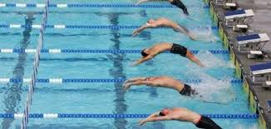
2/ كم يلزمه من لتر ماء ليمتلأ ؟

Belhocine : https://prof27math.weebly.com/

